ESTADO DO RIO GRANDE DO NORTE
CÂMARA MUNICIPAL DE SÃO JOÃO DO SABUGI

REQUERIMENTO Nº. 015/2022

Requeiro a V. Ex.ª, com base no artigo 154 do Regimento Interno e ouvido o plenário desta casa, requer que seja enviado ofício a Deputada Federal Hilkeia Carla de Souza Medeiros Lima, solicitando uma academia popular para o bairro Belo Horizonte.

JUSTIFICATIVA EM PLENÁRIO

Sala das Sessões, em 13 de abril de 2022.

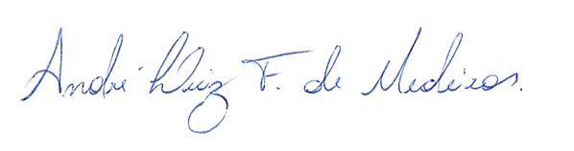

__________________________________________________
APRÍGIO PEREIRA DE ARAÚJO NETO
VEREADOR - AUTOR

